BLENNES
UN hameau ou/et un château bien mystérieux
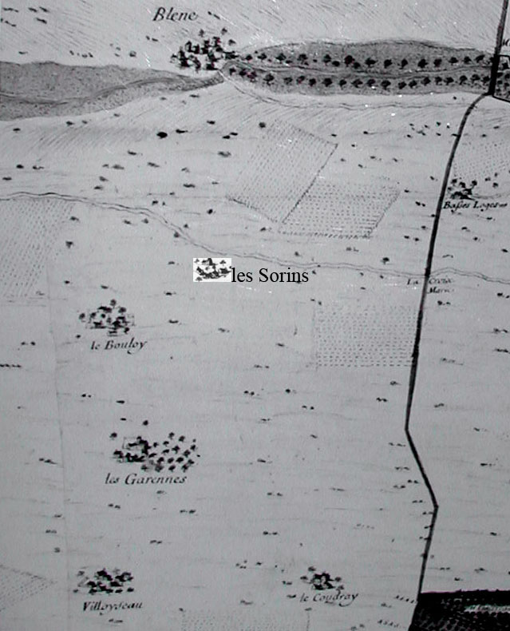

Extrait d’une carte du comté de Vallery du début du XVIIIe siècle (A.N., N I Yonne 1)
(Le hameau des Sorins ne figure pas sur cette carte. Il a été rajouté pour permettre de mieux se repérer)

Sur cette carte, et légèrement à droite d’une ligne qui irait de Villoiseau au Bouloy, on voit un grand bâtiment, ou peut-être un hameau, appelait les Garennes. Mais ni dans les autres cartes de Blennes, ni dans les registres paroissiaux et ni dans les très nombreux actes notariés consultés, ce nom de Garennes n’est cité.
Conclusion possible : Cette carte, qui semble par ailleurs des plus correctes, doit, au moins en cela, être erronée. Il n’y aurait jamais eu de lieu portant ce nom à Blennes, il n’y aurait jamais eu de construction à cet endroit.
Novembre 2011 : En examinant la vue aérienne du village gracieusement fournie par Google Earth, surprise… A l’emplacement de ces hypothétiques Garennes, une forme régulière se devine. Est-ce une illusion ?
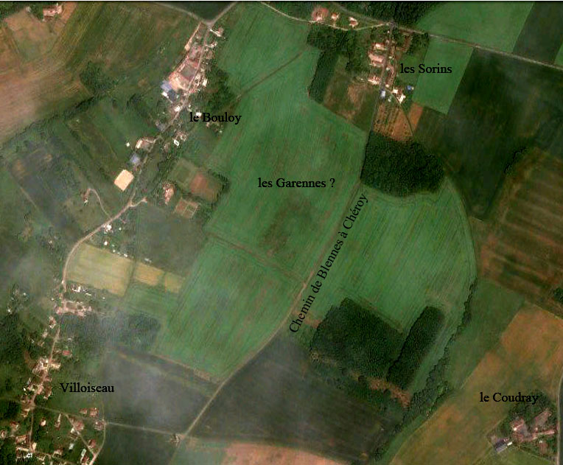
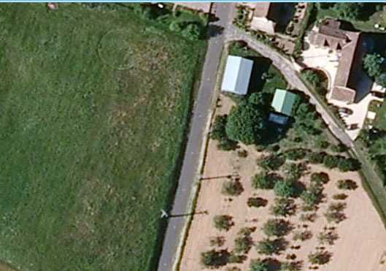
Google Earth

1
2

Au cadastre de 1832, les endroits marqués 1 et 2 forment le lieu-dit Château brûlé. Au cadastre de 1954, le bois marqué 1 a été séparé de l’ensemble et a pris le nom de Bois du Château brûlé.
Une autre vue aimablement fournie par Geoportail
décemBre 2011
Sur celle-ci, nous sommes dans le même secteur, à la limite du hameau des Sorins. Et l’on distingue nettement une structure circulaire.

SONT-ce leS Traces du « chateau brulé » ?
Depuis longtemps, le lieu-dit de Blennes « Château Brûlé » a excité la curiosité des historiens locaux. Pour le cadastre de 1832 ainsi que pour celui de 1954, ce lieu-dit se trouve au nord des Sorins et à droite de la route Blennes – Chéroy (aujourd’hui départementale 145).
C’est de l’autre côté de cette route, pratiquement au même niveau, que la carte du début du XVIIIe siècle situe les Garennes et qu’apparaît sur la vue aérienne de Google un tracé qui semble régulier.
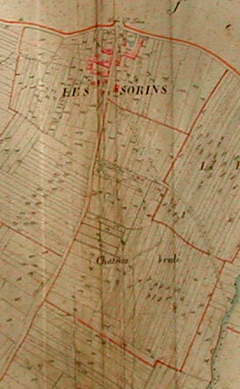

Cadastre de 1832

Quelques actes notariés citant le lieu-dit Château Brûlé :
23 février 1691 (Legros, notaire à Voulx) - Bail.
Bailleur : Piot Pierre, officier de paneterie de la feue reine.
Preneur : Aveline André, l’aîné, laboureur demeurant au Bouloy.
Objet : 35 à 40 arpents de terre labourable, un demi-arpent et un demi-quartier de pré, 3 cordes de bois assis au Château Brûlé.
Loyer : 45 bichets de blé méteil, mesure de Montereau, par an.
17 mars 1694 (Legros, notaire à Voulx) - Acquisition.
Vendeur : Piot Pierre, officier de la feue reine.
Acquéreur : Honnête personne Gallois Jean, marchand demeurant à Blennes.
Objet : 37 à 40 arpents de terre labourable, un quartier de pré, et environ un quartier de bois taillis assis au Château Brûlé, tenant d’un long aux hoirs Garrier François d’autre à [un blanc] d’un bout sur Petit Jean et d’autre sur [un blanc].
Origine de ces biens : Piot Pierre les tenait comme héritier quant aux propres de feu Chapellot Nicolas qui était lui-même héritier de feue Piot Anne, sa mère, et de défunte Ju.... Marie, son aïeule. Ils avaient été acquis par contrat passé devant Me Bretaigne ou Gillet au-cours des années 1662-1663.
Prix : 900 livres dont 300 comptant. Pour le surplus l’acquéreur constituera une rente de 30 livres annuelle au vendeur.
20 novembre 1707, acte Tonnellier (notaire à Voulx) : un quartier de bois taillis est assis au Château Brûlé.
7 février 1720, acte Piot : Une pièce de terre d’un demi-arpent est sise proche du Château Brûlé et tient d’un bout sur le chemin de Blennes à Chéroy.
16 mai 1752, acte Drugeon (notaire à Chéroy) : une pièce de terre sise au lieu-dit au-dessous du Château Brûlé tient d’un bout sur le chemin de Vallery à Voulx ; une autre sise proche le puits du Château Brûlé tient d’un bout sur chemin des Sorins à Blennes.
20 frimaire an XIII, acte Auxerre (notaire à Voulx) : une pièce de terre sise au Château Brûlé tient du nord sur le chemin de Blennes au Coudray.
10 février 1806, acte des Birons (notaire à Chéroy) : Vente de terre. Une pièce de terre sise au Caillou du Château Brûlé tient d’un bout du levant sur le chemin de Blennes à Chéroy.
Un document important de 1634
Jean Petit, laboureur demeurant à la Roustière déclare les biens qu’il tient sur la seigneurie de Blennes (A. D. 77, 2 BP 150) :
1. Premierement une masure et lieu appellé le chasteau bruslé avec l’aisance d’icelle masure contenant trois quartiers six perches de terre et bois tenant d’une part a Marie Tixier veuve Pierre Aussu d’autre a Pierre Ramon d’un bout sur le chemin de ce lieu de Bleynes a Cheroy et d’autre sur plusieurs aboutissant chargé envers ledit sieur de Bleynes au prix de cinq deniers tournois de cens l’arpent, paiable par chascun an le jour et feste Saint André a la recepte ordinaire et comme est ledit cens de une poulle et la tierce partie d’une autre poulle payable aussi ledit jour
2. 3 q de terre assis au poirier de fxxxx tenant sur le chemin de Blennes à Chéroy ph. 109
3. 1 a de terre assis au même lieu tenant d’un bout sur le chemin de Blennes à Chéroy d’autre sur le ryon du Coudroy
4. 1 a de terre au même lieu
5. 6 q de terre assis à la La foulonnerie
6. 1 a de terre assis au champ des Sorins
7. 0,5 a 0,5 q de terre assis proche le clouzeau des barreaux tenant sur le chemin de Bleynes aux basses loges
8. 1 a de pré assis proche la feranderie tenant au chemin de Bleynes à Chéroy
9. 5 cordes de pré assis près le nicoliere tenant sur le ru de la nicoliere
10. 1 a de terre au même lieu
11. 6 q de terre assis à la foulonnerie tenant sur le chemin de Blennes à Chéroy
12. 1 a de terre assis au champ des Sorins
13. 0,5 a 0,5 q de terre assis proche le clouzeau des barreaux
14. 1 a de pré assis proche la ferranderie tenant sur le chemin de Blennes à Chéroy
15. 5 cordes de pré assis proche la nicoliere

Commentaire : En 1634, le lieu s’appelle déjà le château bruslé et ne comporte plus qu’une masure.
Pour l’heure, il est préférable de se garder de toute conclusion.

